信息标题：
产品属性：
主要成分：甜叶菊甙
提取来源：甜叶菊干叶
检测方法：HPLC
含量：90%
品牌：佰斯特
外观：白色粉末
应用剂型：
临床应用：
包装：铝箔袋
保存期：24个月
货号：
微生物：已灭菌
产品详情
【产品名称】 | 甜叶菊提取物（甜叶菊甙）
【英文名称】 | Stevioside
【规 格】 | 90%
【物理性质】 | 【外 观】 |  | 白色粉末
 | 【分 子 式】 |  | C38H60O18
 | 【分 子 量】 |  | 804.87
【 C A S 号】 | 57817-89-7
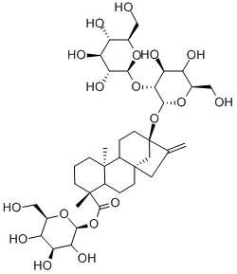
【功 效】 | 1 | 用作食品甘味剂
 | 2 | 稳定性好，利于血糖的调节
 | 3 | 对心血管疾病等有辅助治疗作用
【应用范围】 | 医药保健品、食品添加剂
【包 装】 | 1KG/铝箔袋，25KG/纸板桶(内用双层塑料袋，外套纸板桶）
【贮 藏】 | 阴凉、干燥、避光贮放
【保 质 期】 | 2年

